S34SDM
Suzuki GSX-R1000 2017-

Sada pro levou stranu |  |  |  |  | Sada pro pravou stranu
ID | Popis | Kat.č. | ks |  | ID | Popis | Kat.č. | ks
1 | Dural. váleček d=30mm | DV11 | 1 |  | 1 | Dural. váleček d=30mm | DV11 | 1
2 | Šroub M10x60x1,25mm | 896 | 1 |  | 2 | Šroub M10x60x1,25mm | 896 | 1
3 | Dural. váleček d= 6mm | 1229 | 1 |  | 3 | Dural. váleček d= 8mm | 1134 | 1
4 | Šroub M10x65mm | 943 | 1 |  | 4 | Šroub M10x65mm | 943 | 1
5 | Ocelový adapter S34-L | 717 | 1 |  | 5 | Ocelový adapter S34-P | 718 | 1
6 | Plochá podložka M10 | 804 | 1 |  | 6 | Plochá podložka M10 | 804 | 1
7 | Samojistící matka M10 | 810 | 1 |  | 7 | Samojistící matka M10 | 810 | 1
8 | Podložka M10 (pérovka) | 801 | 2 |  | 8 | Podložka M10 (pérovka) | 801 | 2
9 | SLD adaptér | 537/B | 1 |  | 9 | SLD adaptér | 537/B | 1
10 | Plochá podložka M6 | 1023 | 2 |  | 10 | Plochá podložka M6 | 1023 | 2
11 | Šroub M6x20mm | 1024 | 2 |  | 11 | Šroub M6x20mm | 1024 | 2

Instrucitons:
- Demontuje kapotáž motocyklu.
- Demontujte původní šroub M10 z rámu motocyklu.
- Vložte duralové válečky (ID3) mezi ocelový adaptér (ID5) a rám motocyklu. Dotáhněte ocelový adapter pomocí šroubů M10 (ID2) přes podložku M10 (ID8).
- Vše zkontrolujte a namontujte zpět boční plast.
- Připravte si SDM adaptéry (ID1+ID9). Přichyťte tyto adaptéry pomocí šroubu M10 (ID4 + podložka pérovka ID8).
- Na konec šroubu M10 (ID4) namontujte matici pojistnou (ID7).
- Nakonec připevněte protektor pomocí dvou M8 šroubů (ID11 + podložek ID10).
- Doporučujeme použít lepdilo na všechny závity (středně silné).

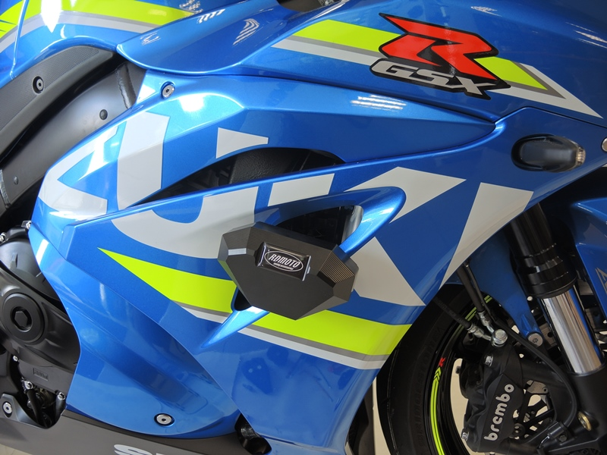
(poznámka: obě strany, stejný postup)
